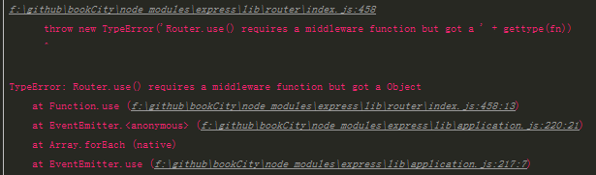

错误原因是因为对应文件中没有写**module**.exports = router;